KULIAH MINGGU KE 2
TEKNOLOGI BANGUNAN 2

Pengertian Sistem Struktur
Struktur adalah sebuah system konstruksi, artinya gabungan atau rangkaian dari berbagai macam elemen-elemen konstruksi yang dirakit sedemikian rupa hingga menjadi satu kesatuan yang utuh, yang mampu menyalurkan beban dengan aman ke dalam tanah (landasan).
Midle rise building atau bangunan bertingkat merupakan istilah yang sering digunakan merujuk kepada bangunan yang memiliki struktur bertingkat banyak atau bangunan dengan jumlah tingkat (lantai) yang banyak.

Sebuah bangunan berlantai banyak harus didukung dengan struktur yang kuat menahan beban bangunan maupun momen dari ketinggiannya. Ada tiga macam struktur yang sering digunakan pada bangunan berlantai banyak yaitu open frame, flat slab dan bearing wall system. Dari ketiga tipe ini tipe yang paling banyak digunakan adalah frame (rangka) karena lebih efisien dalam penggunaan material.

Unsur-unsur struktur rangka sebagai dasar bangunan adalah :
- Unsur Linear, berupa kolom dan balok yang mampu menahan gaya aksial dan gaya rotasi
- Unsur Permukaan, terdiri dari dinding dan plat lantai
- Unsur Spasial, merupakan pembungkus fasade atau core (inti) dengan mengikat bangunan agar berlaku sebagai satu kesatuan.

Struktur rangka kaku (rigid frame) merupakan struktur yang paling awal dikenal pada bangunan berlantai banyak. Struktur ini muncul sejak ditemukannya konstruksi baja dan beton bertulang. Sampai sekarang pun struktur ini banyak dipakai untuk mendirikan struktur bangunana bertingkat banyak. Sistem rangka kaku pada umumnya berupa grid persegi teratur yang terdiri dari balok horizontal dan kolom vertikal yang dihubungkan dengan suatu bidang dengan menggunakan sambungan yang kaku (rigid/jepit).
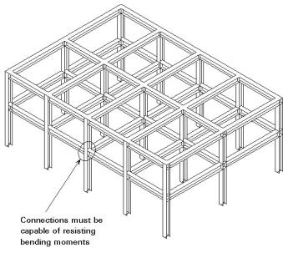
Sistem struktur rangka kaku
Sistem struktur rangka kaku (rigid frame) terdiri dari kolom dan balok yang bekerja saling mengikat satu dengan yang lainnya merupakan struktur yang terdiri dari elemen-elemen linier, umumnya balok dan kolom yang saling dihubungkan pada ujung-ujungnya oleh joints yang dapat mencegah rotasi relatif diantara elemen struktur yang dihubungkan, dengan demikian elemen struktur menerus pada titik hubung tersebut. Kolom sebagai unsur vertikal yang bertugas menerima beban dan gaya, sedangkan balok sebagai unsur horizontal media pembagi beban dan gaya. Sistem ini biasanya berbentuk pola grid persegi, organisasi grid serupa juga di gunakan untuk bidang horizontal yang terdiri atas balok dan gelagar. Dengan keterpaduan rangka spasial yang bergantung pada kekuatan kolom dan balok, maka tinggi lantai ke lantai dan jarak antara kolom menjadi penentu pertimbangan rancangan

Pembebanan pada bangunan tinggi
Beban-beban yang bekerja pada bangunan tinggi dapat berupa:
- Beban mati
Beban mati adalah berat dari semua bagian dari suatu bangunan yang bersifat tetap, termasuk segala bagian tambahan, mesin-mesin serta perlengkapan tetap yang merupakan bagian yang tak terpisahkan dari bangunan itu.
- Beban hidup
Beban hidup adalah beban yang sifatnya dapat beubah-ubah atau begerak sesuai dengan penggunaan bangunan (ruangan) yang bukan bagian dari konstruksi bangunan. Beban hidup dapat menopang pada beban mati yang dapat berubah dalam jangka waktu pendek sesuai pergerakan atau pemindahan benda dan dapat juga berubah dalam jangka waktu panjang. Adapun jenis beban hidup yang ada pada bangunan meliputi: manusia, furniture, kendaraan, dan gerakan yang terjadi seperti ledakan.
- Beban angin
Beban angin adalah semua beban yang bekerja pada bangunan atau bagian bangunan yang disebabkan oleh selisih dalam tekanan udara. Beban agin diperhitungkan karena angin besar dapat menekan bangunan dan mempengaruhi kekuatannya. Bila kecepatan angin di suatu daerah rata-rata konstan, maka hal ini dapat disebut statis. Apabila perubahannya besar maka termasuk tekanan dinamis. Tekanan dinamis ini dipengaruhi oleh factor-faktor lingkungan seperti kekasaran dan bentuk kerampingan bangunan, dan letak bangunan yang berdekatan satu sama lain.
- Beban gempa
Beban gempa adalah semua beban static ekivalen yang bekerja pada bangunan atau bagian bangunan yang menirukan pengaruh dari pergerakan tanah akibat gempa itu. Pengaruh gempa pada struktur ditentukan berdasarkan analisa dinamik, maka yang diartikan dalam beban gempa yaitu gaya-gaya di dalam struktur tersebut yang terjadi oleh tanah akibat gempa itu.
- Beban additional
Beban additional adalah beban yang memiliki nilai yang lebih besar dari nilai beban mati atau beban hidup dan merupakan bagian dari struktur yang harus ditinjau. Diantara beban additional adalah tendon air di atas bangunan, kuda-kuda, tangga, dan lift.

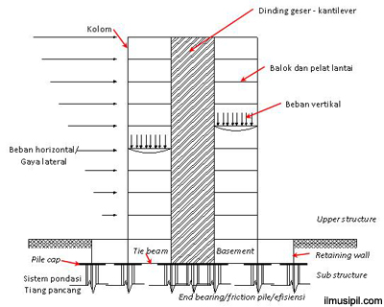
Gambar Pembebanan pada bangunan tinggi

Selain lima jenis beban yang disebutkan diatas ada juga sifat beban menurut datangnya atau arah beban pada bangunan, jenis beban tersebut ialah beban vertical (axial) dan beban horizontal (lateral).
1. Beban Vertikal
Beban Tegak Lurus Kebumi, vertikal ke bumi, beban yang secara alami dimiliki oleh setiap benda di muka bumi (beban akibat grafitasi)
Pada struktur post and beam (tiang dan balok / balok “hanya” diletakkan diatas tiang, tanpa sambungan rigid/jepit), struktur akan memikul beban beban vertikal dan selanjutnya beban diteruskan ke tanah. Pada struktur jenis ini, balok terletak bebas di atas kolom. Sehingga pada saat beban menyebabkan momen pada balok, ujung-ujung balok berotasi di ujung atas kolom. Jadi, sudut yang dibentuk antara ujung balok dan ujung atas kolom berubah. Kolom tidak mempunyai kemampuan untuk menahan rotasi ujung balok. Ini berarti tidak ada momen yang dapat diteruskan ke kolom,sehingga kolom hanya memikul gaya aksial.
Pada struktur rangka kaku yang mengalami beban vertikal seperti di atas, beban tersebut juga dipikul oleh balok, diteruskan ke kolom dan akhirnya diterima oleh tanah. Beban vertical yang menyebabkan balok cenderung berotasi. Tetapi pada struktur rangka kaku, rotasi bebas balok pada ujung sambungan balok dan tiang tidak terjadi. Hal tersebut dikarenakan ujung atas kolom dan balok berhubungan secara kaku (jepit). Hal penting penting disini adalah balok dan tiang dihubungkan secara kaku / rigid / jepit, balok bukan hanya terletak secara sederhana diatas tiang/kolom.
Seiring dengan hal tersebut, diperoleh beberapa keuntungan, yaitu bertambahnya kekakuan, berkurangnya defleksi, dan berkurangnya momen lentur internal. Akibat lain dari hubungan kaku tersebut adalah bahwa kolom menerima juga momen lentur serta gaya aksial akibat ujung kolom cenderung memberikan tahanan rotasionalnya. Ini berarti desain kolom menjadi relatif lebih rumit. Titik hubung kaku berfungsi sebagai satu kesatuan. Artinya, bila titik ujung itu berotasi, maka sudut relatif antara elemen-elemen yang dihubungkan tidak berubah. Misalnya, bila sudut antara balok dan kolom semula 90° (tegak lurus), setelah titik hubung berotasi, sudut akan tetap 90° (tegak lurus). Besar rotasi titik hubung tergantung pada kekakuan relatif antara balok dan kolom. Bila kolom semakin relatif kaku terhadap balok, maka kolom lebih mendekati sifat jepit terhadap ujung balok, sehingga rotasi titik hubung semakin kecil.
Bagaimanapun rotasi selalu terjadi walaupun besarannya relatif kecil. Jadi kondisi ujung balok pada struktur rangka kaku terletak di antara kondisi ujung jepit (tidak ada rotasi sama sekali) dan kondisi ujung sendi-sendi (bebas berotasi). Begitu pula halnya dengan ujung atas kolom. Perilaku yang dijelaskan di atas secara umum berarti bahwa balok pada sistem rangka kaku yang memikul beban vertikal dapat didesain lebih kecil daripada balok pada sistem post and beam.
Sedangkan kolom pada struktur rangka kaku harus didesain lebih besar dibandingkan dengan kolom pada struktur post and beam, karena pada struktur rangka kaku ada kombinasi momen lentur dan gaya aksial. Sedangkan pada struktur post and beam hanya terjadi gaya aksial. Ukuran relatif kolom akan semakin dipengaruhi bila tekuk juga ditinjau. Hal ini dikarenakan kolom pada struktur rangka mempunyai tahanan ujung, sedangkan kolom pada post and beam tidak mempunyai tahanan ujung. Perbedaan lain antara struktur rangka kaku dan struktur post and beam sebagai respon terhadap beban vertikal adalah adanya reaksi horisontal pada struktur rangka kaku. Sementara pada struktur post and beam tidak ada.
Pondasi untuk rangka kaku harus didesain untuk memikul gaya dorong horisontal yang ditimbulkan oleh beban vertikal. Pada struktur post and beam yang dibebani vertikal, tidak ada gaya dorong horisontal, jadi tidak ada reaksi horisontal. Dengan demikian, pondasi struktur post and beam relatif lebih sederhana dibandingkan pondasi untuk struktur rangka kaku.
Salah satu kerusakan tipikal bangunan-bangunan lama terjadi karena, bangunan-bangunan tersebut system struktur dan konstruksinya masih banyak menggunakan post and beam yang hanya focus kepada pembebanan vertical (gravitasi). Perhatikan bahwa tembok setebal satu batu saja (30 cm) dengan mudahnya dapat terbelah oleh gempa (gaya lateral / horizontal), juga struktur balok kayu yang ditumpangkan, meskipun masih utuh, tetapi tidak ada peranannya dalam memikul gaya lateral akibat gempa. Itu merupakan konstruksi simple beam (post & beam).

2. Beban Horisontal
Beban yang membebani secara tegak lurus terhadap beban gravitasi atau beban mendatar relatif sejajar permukaan bumi.
Perilaku struktur post and beam dan struktur rangka terhadap beban horisontal sangat berbeda. Struktur post and beam dapat dikatakan hampir tidak mempunyai kemampuan sama sekali untuk memikul beban horisontal. Adanya sedikit kemampuan, pada umumnya hanyalah karena berat sendiri dari tiang / kolom (post), atau adanya kontribusi elemen lain, misalnya dinding penutup yang berfungsi sebagai bracing. Perlu diingat bahwa kemampuan memikul beban horisontal pada struktur post and beam ini sangat kecil. Sehingga struktur post and beam tidak dapat digunakan untuk memikul beban horisontal seperti beban gempa dan angin.
Pada struktur rangka (kaku) untuk menahan momen lentur, gaya geser dan gaya aksial yang timbul pada semua elemen, balok maupun kolom, yang diakibatkan oleh beban lateral (angin dan gempa) seringkali mencapai maksimum pada penampang dekat titik hubung (joint antara kolom dan balok). Oleh karena itu, ukuran elemen struktur di bagian yang dekat dengan titik hubung tersebut pada umumnya dibuat besar atau diperkuat bila gaya lateralnya cukup besar.
Rangka kaku dapat diterapkan pada gedung besar maupun kecil. Secara umum, semakin tinggi gedung, maka akan semakin besar pula momen dan gaya-gaya pada setiap elemen struktur. Kolom terbawah pada gedung bertingkat banyak pada umumnya memikul gaya aksial dan momen lentur terbesar. Bila beban lateral itu sudah sangat besar, maka umumnya diperlukan kontribusi elemen struktur lainnya untuk memikul, misalnya dengan menggunakan pengekang (bracing) atau dinding geser (shear walls).
Efek Kondisi Pembebanan Sebagian, Seperti yang terjadi pada balok menerus, momen maksimum yang terjadi pada struktur rangka bukan terjadi pada saat rangka itu dibebani penuh. Melainkan pada saat dibebani sebagian. Hal ini sangat menyulitkan proses analisisnya. Masalah utamanya adalah masalah prediksi kondisi beban yang bagaimanakah yang menghasilkan momen kritis.

Penggunaan Modul pada Sistem Struktur Rangka
Dalam perencanaan bangunan bertingkat banyak, sistem grid (modul) merupakan hal yang penting terlebih jika kita merencanakan bangunan dengan sistem struktur rangka.

Sistem rangka kaku pada umumnya berupa grid (modul) persegi teratur yang terdiri dari balok horizontal dan kolom vertikal yang dihubungkan dengan suatu bidang dengan menggunakan sambungan yang kaku.
Konsep dasar dalam memilih dan mendisain struktur bangunan tinggi adalah pola (modul) Geometrik, pola geometric ini diperlukan untuk kemudahan dalam hal ;
- Mengorganisasi ruang, kemudahan visual, stabilitas, dan kemudahan dalam distribusi beban.
- Untuk memudahkan dalam mendisain, pelaksanaan lapangan dan perhitungan-perhitungan sruktur,efisiensi material / bahan dan perletakan utilitas bangunan.

Modul struktur merupakan jarak perletakan komponen-komponen perkuatan bangunan (misalnya kolom struktur dan balok induk) pada sebuah bangunan. Modul kolom berarti jarak antar kolom struktur satu dengan kolom struktur lainnya, dalam sumbu X dan sumbu Y (dua dimensi panjang kali lebar). Jarak yang digunakan tidak harus sama antar satu kolom dengan kolom lai nnya, namun juga bisa dengan jarak yang berirama tertentu.

Modul struktur dalam satu bangunan berlantai banyak biasanya tidak terlalu banyak, berkisar 2 sampai 4 jenis modul saja yang digunakan. Hal tersebut dikarenakan untuk kemudahan dalam pengaturan organisasi ruang, efisiensi penataan dalam bangunan, serta kemudahan desain dan pelaksanaan lapangan. Pada contoh gambar dibawah ini, bangunan hanya menggunakan 1 (satu) modul struktur yaitu 6.00 m X 8.00 m (enam meter kali delapan meter).

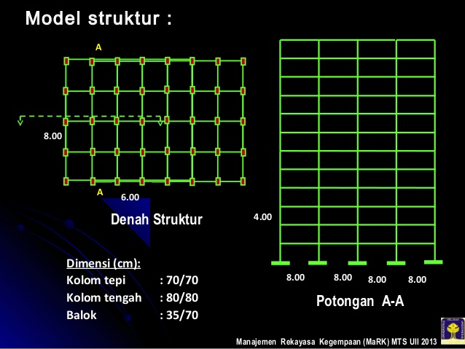

Gambar contoh Modul Struktur pada Bangunan Bertingkat

Penentuan modul struktur biasanya ditentukan oleh perancang bangunan (arsitek) berdasarkan:
- Modul kegiatan utama dari bangunan tersebut. Misalnya bangunan yang akan dibuat adalah hotel, maka modul struktur akan disesuaikan dengan modul kamar hotel sebagai ruang utama bangunan hotel. Atau jika bangunan yang akan dibangun adalah gedung kampus, maka modul struktur akan disesuaikan dengan ruang utama kampus yaitu ruang kelas / perkuliahan.
- Penentuan modul struktur juga bisa ditentukan untuk mengefisienkan penggunaan bahan-bahan yang digunakan pada bangunan. Misalnya bahan bangunan yang digunakan gypsum, multi pleks, keramik, kaca, granite dan sebagainya biasanya mempunyai ukuran kelipatan 0.60 m (60 cm), contoh gypsum ukuran 120cm x 240cm, keramik 30cm x 30cm, multi pleks 120cm x 240 cm dan sebagainya. Maka agar efisien dalam penggunaan bahan-bahan tersebut (sedikit mungkin memotong bahan), ukuran modul strukturnya mengikuti ukuran kelipatan 60 cm, misalnya modul strukturnya 6.00m x 7.80m (enam meter kali tujuh meter 80 cm), atau 5.40m x 8.40cm, yang semuanya angka yang habis dibagi 60 cm.

Demikianlah materi minggu ke dua mata kuliah Teknologi Bangunan BS. Lengkapi materi tersebut dengan membaca buku referensi yang disebutkan di materi minggu 1.

---------------------------------------------- Selamat belajar ----------------------------------------------------

